
1º
11 Matemáticas
- Escribe las coordenadas de los puntos de la gráfica y las de un cuarto, D, de manera que el polígono ABCD sea un rombo.:
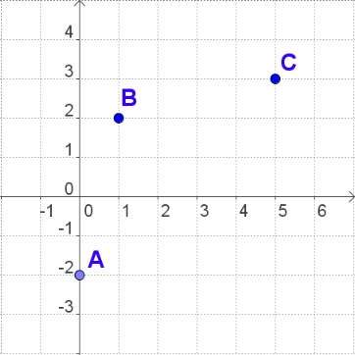
A (0, -2) ; B (1, 2) ; C (5, 3)
Las coordenadas del punto D deberán ser D (4, -1) ya que los segmentos AB y BC deben ser respectivamente paralelos a los segmentos DC y AD. La coordenada X de C es cuatro unidades mayor que la correspondiente de B y la coordenada Y de C es una unidad mayor que la de B y el punto D deberá mantener esas mismas relaciones respecto del punto A. Por tanto D=(0+4, -2+1)= (4,-1)

- Completa la tabla de proporcionalidad directa siguiente e indica el color de la gráfica que la representa:
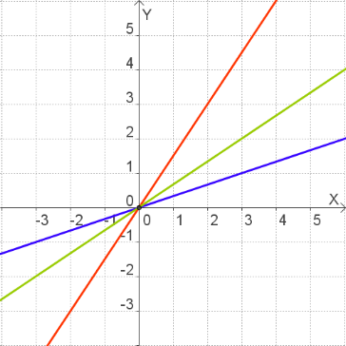
x | 1 | 2 | 3
2 | y | 3 | 4,5

La constante de proporcionalidad será igual al cociente entre los dos valores de una misma fila de la tabla. Si usamos, por ejemplo, los valores de la tercera fila obtenemos m=3/2 = 1,5, por tanto el valor de X= 2/1,5 =1,33 y el valor de y será Y= 1,5·1 = 1,5

La tabla corresponde a la gráfica de color rojo

- El gráfico representa las precipitaciones en determinada zona a lo largo de un año, en litros/m², si 1 corresponde a enero, 2 a febrero y así sucesivamente:
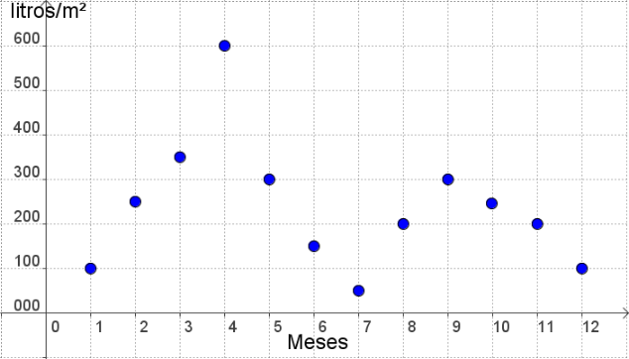
a) En qué mes llovió más?
El mes más lluvioso fue abril
b) ¿Cuál fue el mes más seco?
El mes más seco fue julio
c) ¿Cuánto llovió en agosto?
En agosto llovieron 200 l/m²

